102年度行政院環境保護署考核委員至鳳林鎮實地勘查
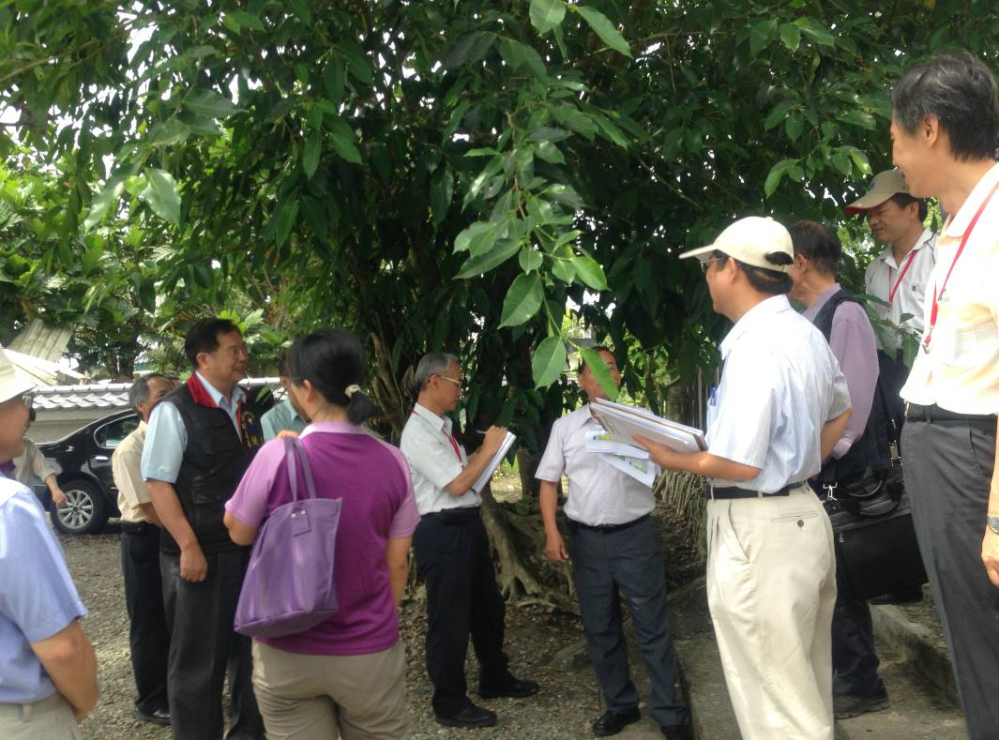
本局 饒局長陪同考核委員至現場勘查
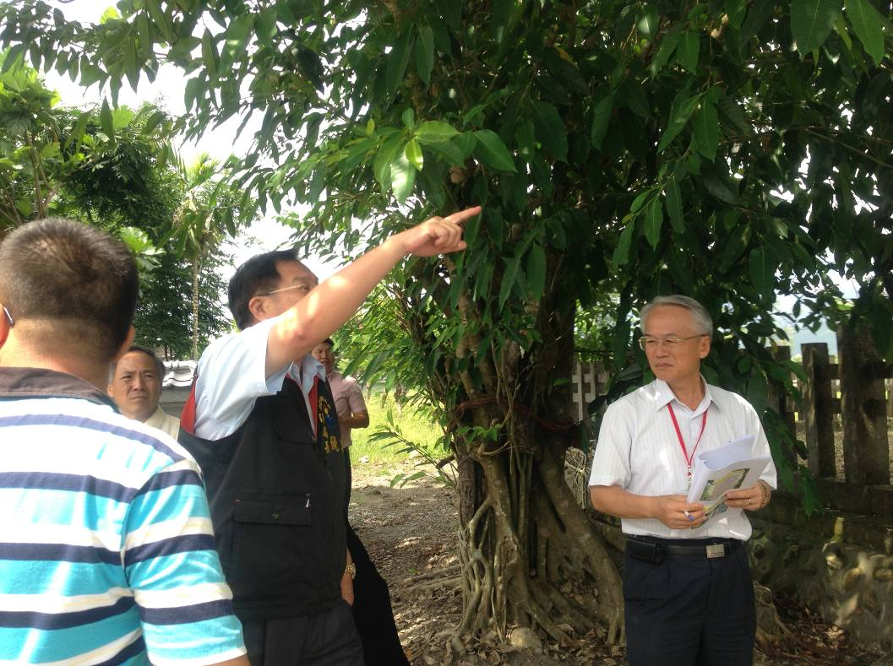
本局 饒局長向考核委員解說現況

102年度行政院環境保護署考核委員至鳳林鎮實地勘查
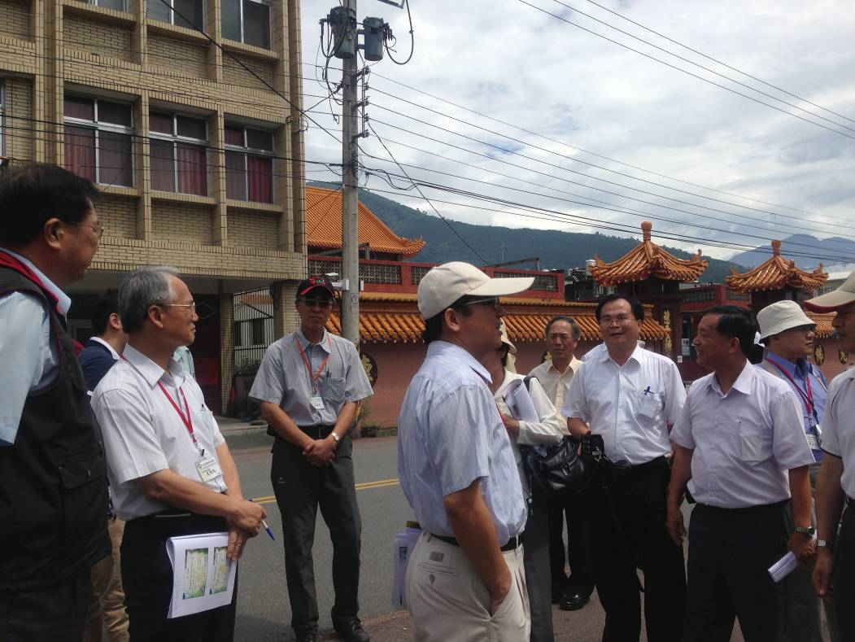
本局 饒局長陪同考核委員聽取鳳林鎮鎮長解說
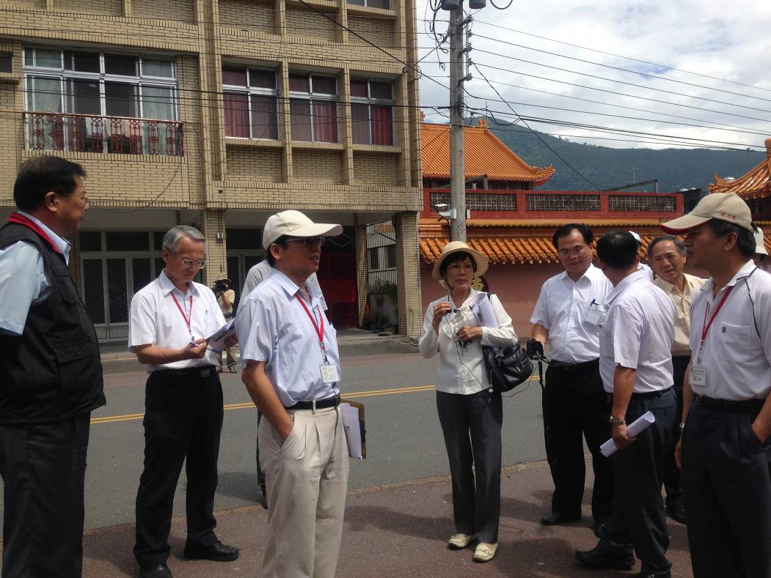
本局 饒局長陪同考核委員聽取鳳林鎮鎮長解說

102年度行政院環境保護署考核委員至鳳林鎮實地勘查
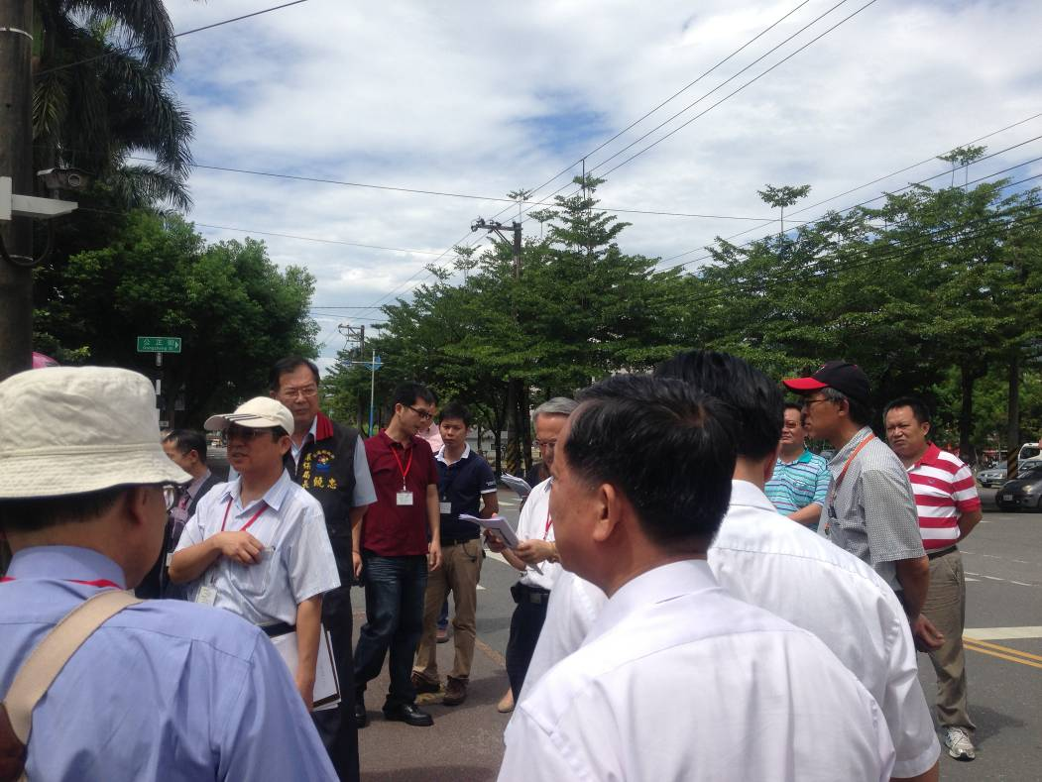
本局 饒局長陪同考核委員現場勘查

